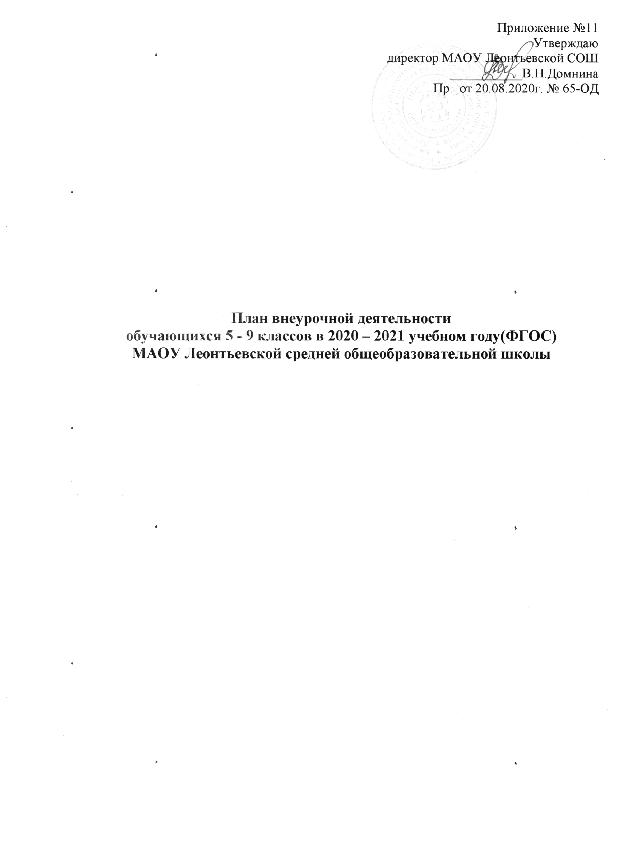
ПОЯСНИТЕЛЬНАЯ ЗАПИСКА

Внеурочная деятельность – образовательная деятельность, осуществляемая в формах, отличных от урочной, и направленная на достижение планируемых результатов освоения основной образовательной программы начального общего образования.
Цели организации внеурочной деятельности на уровне начального общего образования: обеспечение соответствующей возрасту адаптации ребенка в образовательной организации, создание благоприятных условий для развития ребенка, учет его возрастных и индивидуальных особенностей.
План внеурочной деятельности разработан на основе следующих документов:
- Федеральный Закон от 29.12.2012 № 273-ФЗ «Об образовании в Российской Федерации»;
- Федеральный государственный образовательный стандарт начального общего образования, утвержденный приказом Министерства образования и науки Российской Федерации от 06.10.2009 № 373 (с изменениями и дополнениями, внесенными приказами Минобрнауки РФ от 26.11.2010 № 1241, 22.09.2011 № 2357, 18.12.2012 № 1060, 29.12.2014 № 1643, 18.05. 2015 № 507, 31.12.2015 № 1576);
- Санитарно-эпидемиологические требования к условиям и организации обучения в общеобразовательных учреждениях, утвержденные постановлением Главного государственного санитарного врача Российской Федерации от 29.12.2010 № 189 (с изменениями и дополнениями, внесенными постановлением Главного государственного санитарного врача РФ от 29.06.2011 № 85, 25.12.2013 № 72, 24.11.2015 № 81);
- Устав муниципального автономного общеобразовательного учреждения Леонтьевской средней общеобразовательной школы, утверждённый Постановлением Главы Туринского городского округа от 23.12.2015 г. № 473;
- Основная общеобразовательная программа основного общего образования муниципального автономного общеобразовательного учреждения Леонтьевской средней общеобразовательной школы;

Внеурочная деятельность в соответствии с требованиями ФГОС ООО организуется по основным направлениям развития личности: спортивно­оздоровительное, духовно­нравственное, социальное, общеинтеллектуальное, общекультурное.
Количество часов, выделяемых на внеурочную деятельность, составляет за 5 лет обучения на этапе основной школы не более 1750 часов, в год – не более 350 часов.
При разработке модели организации внеурочной деятельности в МАОУ Леонтьевской СОШ учтены и используются ресурсы учреждения. Это традиционные мероприятия, праздники, соревнования, коллективные творческие дела, проводимые в учреждении и составляющие уклад школьной жизни, система классных часов. В зависимости от возможностей МАОУ Леонтьевской СОШ, особенностей окружающего социума внеурочная деятельность осуществляется непосредственно в образовательной организации.
Основное преимущество организации внеурочной деятельности непосредственно в образовательной организации заключается в создании условий для полноценного пребывания ребенка в образовательной организации в течение дня, содержательном единстве учебной, воспитательной и развивающей деятельности в рамках основной образовательной программы образовательной организации.
План внеурочной деятельности реализуется педагогами МАОУ Леонтьевской СОШ (классными руководителями, педагогами-предметниками, педагогом-библиотекарем, педагогом- организатором).
Координирующую роль в организации внеурочной деятельности выполняет классный руководитель, который взаимодействует с педагогическими работниками, организует систему отношений через разнообразные формы воспитательной деятельности коллектива, в том числе через органы самоуправления, обеспечивает внеурочную деятельность обучающихся в соответствии с их выбором.
Для реализации плана внеурочной используются учебные кабинеты, компьютерный класс, библиотека, школьный музей, спортивный зал, стадион площадкой для занятий игровыми видами спорта, пришкольный участок.
Недельная нагрузка на одного ученика составляет в среднем 5 часов. Данная форма организации внеурочной деятельности позволяет избежать перегрузки учащихся. Величина недельной образовательной нагрузки (количество занятий), реализуемой через внеурочную деятельность, на 1 обучающегося составляет не более 10 учебных часов в неделю, из которых обучающийся вправе выбрать для себя занятия в любом из представленных в плане направлений.
Примерная занятость каждого ребёнка в различных коллективных творческих делах, акциях, праздниках, соревнованиях, выставках в год составляет в 5-9 классах 175 часов.

Направления | Мероприятия | Классы |  |  |  |  | Организатор внеурочной деятельности
 |  | 5 | 6 | 7 | 8 | 9
Спортивно-оздоровитель  ное | «Дни здоровья» | 6 | 6 | 6 | 6 | 6 | Кл. руководитель, пед-организатор, учитель физ.культуры
 | «Богатырская застава» | 17 | 17 | 17 | 17 | 17 | Кл. руководитель, учитель физ.культуры
 | Спортивные мероприятия | 10 | 10 | 10 | 10 | 10
 | Армспорт | 17 | 17 | 17 | 17 | 17 | Тренер-преподаватель
 | Шахматный клуб «Белая ладья» | 17 | 17 |  |  |  | Учитель английского языка
 |  | 60 | 60 | 60 | 50 | 50
Духовно-нравственное | День знаний | 1 | 1 | 1 | 1 | 1 | Кл. руководитель,  пед-организатор.
 | 23 февраля | 1 | 1 | 1 | 1 | 1 | Кл. руководитель
 | «Никто не забыт, ничто не забыто…» | 3 | 3 | 6 | 6 | 6 | Кл. руководитель,  пед-организатор.
 | Библиотечный час | 6 | 6 |  |  |  | Педагог-библиотекарь
 |  | 11 | 11 | 8 | 8 | 8
Общеинтел-  лектуальное | Предметные недели | 2 | 3 | 3 | 3 | 3 | Учителя -предметники
 | Олимпиады | 2 | 2 | 3 | 3 | 3
 | Проектная деятельность | 3 | 4 | 4 | 4 | 4
 | Финансовая грамотность |  |  |  | 17 | 17 | Учитель обществозн.
 |  | 7 | 9 | 10 | 27 | 27
Общекультур  ное | Мастерская «Умелые руки». Подготовка к творческим конкурсам. | 6 | 6 | 6 | 6 | 6 | Учитель технологии, кл. руководители.
 | Школьный хор «Надежда» | 17 | 17 | 17 |  |  | Учитель музыки
 | Наши праздники | 12 | 12 | 12 | 12 | 12 | Кл. руководитель,  пед-организатор
 | Объединение «Юный овощевод» | 34 | 34 | 34 |  |  | Учитель биологии
 |  | 69 | 69 | 69 | 35 | 35
Социальное | Акция «Мы рядом» («Милосердие», «Доброе сердце», «10000 добрых дел», «Помощь труженикам тыла», «Помоги зимующим птицам»). | 10 | 10 | 10 | 10 | 10 | Классный руководитель
 | Отряд ДЮП «Искра» |  | 10 |  |  |  | Руководитель отряда
 | Отряд ЮИДД «Внедорожник» | 10 |  |  |  |  | Руководитель отряда
 | Волонтерский отряд | 10 | 10 | 10 | 10 | 10 | Руководитель отряда
 | В мире профессий |  |  | 10 | 10 | 10 | Кл.руководители
 |  | 30 | 30 | 30 | 30 | 30
Итого |  | 177 | 179 | 177 | 150 | 150
Средняя недельная нагрузка |  | 5 | 5 | 5 | 4 | 4

